Aufgabe 1
Speichere das Text-Dokument auf deinem Speichermedium (USB-Stick) unter
„Der Prinz mit den Eselsohren – Teil 2“.



Aufgabe 2
Füge das jeweils passende Wort an der Stelle ??? ein, indem du

- das Wort in der Wörterliste durchstreichst und rot färbst,
- dann erst in den Text tippst und
- dann die ??? löschst.

Format → Zeichen → Schriftfarbe: rot → Effekte: Durchgestrichen
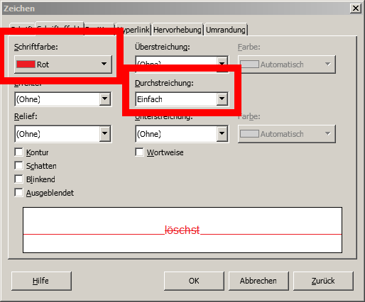

→ weiter auf der nächsten Seite

Wörterliste:

Barbier - töten - Geheimen - Herden - Eselsohren - Hirte - Stadt - Flöten - spielen - Schilfrohr - Beichtvater - Neuigkeit - Mütze - erklangen - Königin - zugeschüttet - Loch - Lust - erleichtert - Hirten - Geheimnis - Barbier - versammelt - Angst - Eselsohren - Prinz

Der Barbier hatte große ??? zu erzählen, was er gesehen hatte, aber die ???, sterben zu müssen, ließ ihn schweigen. Eines Tages ging er zur Beichte und sagte zu seinem Beichtvater: "Ich habe ein ???, das drückt mich so sehr, weil mich der König ??? lässt, wenn ich es jemandem anvertraue, aber wenn ich es niemanden anvertraue, gehe ich unter der Last des Geheimnisses zugrunde. Sage mir, Vater, was soll ich tun?"
Der ??? antwortete ihm, er solle in ein Tal gehen, dort ein ??? graben und das Geheimnis so oft da hineinsprechen, bis er von der Last befreit sei, und dann das Loch mit Erde wieder zuschütten. Die Erde würde es dann schon bewahren. Der Barbier tat es; und nachdem er das Loch ??? hatte, ging er ??? nach Hause zurück.
Nach einiger Zeit wuchs an der Stelle, wo der Barbier das Loch gegraben hatte, ???, und wenn die Hirten mit ihren ??? vorüberkamen, schnitten sie das Rohr und machten sich ??? daraus; und wenn sie dann auf den Flöten spielten, so erklangen Stimmen, die sagten: "Prinz mit den ??? - Prinz mit den ???."

Das wunderte alle sehr, und die ??? verbreitete sich in der ganzen ???, so dass sie sogar dem König zu Ohren kam. Er befahl, dass einer der ??? mit seiner Flöte zu ihm kommen solle, um auf seiner Flöte zu ???. Wirklich ??? immer dieselben Melodien und Stimmen, und was der ??? auch zu spielen versuchte, alle bekannten Lieder übertönten die Worte: "Prinz mit den Eselsohren." Auch der König selbst spielte; und bei jedem Mal hörte er wieder die Stimmen.
Da ließ der König den ??? rufen und wollte ihn richten lassen; aber der junge ??? bat für dessen Leben, zog seine Mütze ab und rief: "So mögen alle wissen, dass ich Eselsohren habe, und es nicht nur im ??? flüstern. Ich kann ihnen trotzdem ein guter König sein." Doch siehe, als er seine ??? abgezogen hatte und der ganze Hof rings um ihn ??? war, sahen alle, dass er gar keine Eselsohren mehr hatte. Wie groß war da die Freude des Königs, der ??? und des jungen Prinzen Von dem Tag an hörte man auch die Worte "Prinz mit den Eselsohren" aus dem Schilf nicht mehr.

